

МИНОБРНАУКИ РОССИИ

*Федеральное государственное бюджетное образовательное учреждение высшего образования*

***«МИРЭА – Российский технологический университет»***

**РТУ МИРЭА**



Институт Информационных технологий

Кафедра Вычислительной Техники (ВТ)

Отчет по выполнению лабораторной работы №9/

По дисциплине «Архитектуры вычислительных машин и систем»

Выполнил студент группы ИНБО-04-20 Ло В.Х.

Принял старший преподаватель Гололобов А.А.

*.*

Лабораторные работы   « » 2021 г 

  выполнены

«Зачтено» « » 2021 г

Москва 2021

**СОДЕРЖАНИЕ**

1. Цель лабораторной работы 3

2 Выполнение работы 3

ВЫВОДЫ 10

СПИСОК ИСПОЛЬЗОВАННОЙ ЛИТЕРАТУРЫ 11

**Индивидуальный вариант**: 14-Футбольные команды (названиекоманды, ФИО тренера, количество забитых мячей, количество набранных очков). Поиск по названию команды. Сортировка по ФИО тренера.

# 1. Цель лабораторной работы

Целью данной лабораторной работы является изучение команд операционной системы GNU Linux по работе с элементами файловой системы, а также получение практических навыков создания, изменения, манипулирования и удаления файлов и каталогов.

На примере созданной в процессе лабораторной работы базы данных на основе текстовых файлов будут рассмотрены вопросы сортировки и фильтрации информации, вывод требуемых данных на экран и в файл.

# 2 Выполнение работы

После запуска системы от имени своей учетной записи и переключения на текстовую консоль, создадим родительский каталог, используя команду *mkdir* (см. Рис.1)*.*



**Рисунок 1 – Создание родительского каталога**

После этого внутри каталога, созданного выше создадим структуру каталогов, представленную на рисунке 2, для этого также используем команду *mkdir*. Вывести на экран содержимое текущего каталога и убедиться, что все созданные каталоги созданы без ошибок можно с помощью утилиты *tree*, которую необходимо установить (см. Рисунки 3-4).

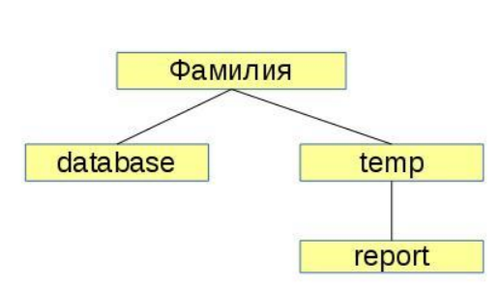

**Рисунок 2 – Структура каталогов**

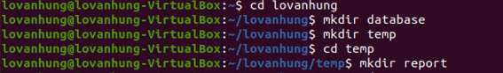

**Рисунок 3 – Создание папок database, temp и report**

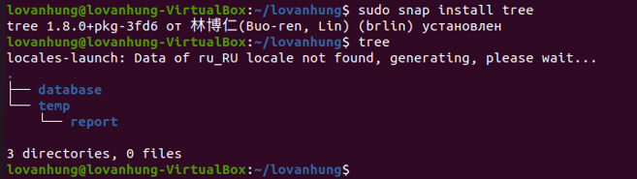

**Рисунок 4 – Установка команды tree и проверка правильности создания папок**

Перейдем в каталог temp с помощью команды *cd*. Убедимся, что он является текущим с помощью команды *pwd*. Выведем на экран содержимое каталога с помощью команды *ls* (см. Рис.5)*.*

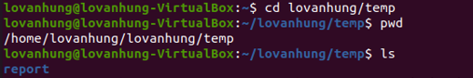

**Рисунок 5 – Переход в каталог temp, вывод его содержимого в консоль**

Внутри каталога temp создадим файл базы данных dataset1.txt с помощью команды *touch*. Заполним файл данными в соответствии с номером варианта задания с помощью команды *nano,* сохраним введенные записи с помощью *Ctrl+O*, вернемся к консоли с помощью *Ctrl+X* (см. Рис.6). В качестве разделителя столбцов данных в файле используем символ “;” без пробелов. Файл содержит 5 строк (см. Рис.7).



**Рисунок 6 – Создание и открытие в текстовом редакторе файла database1**

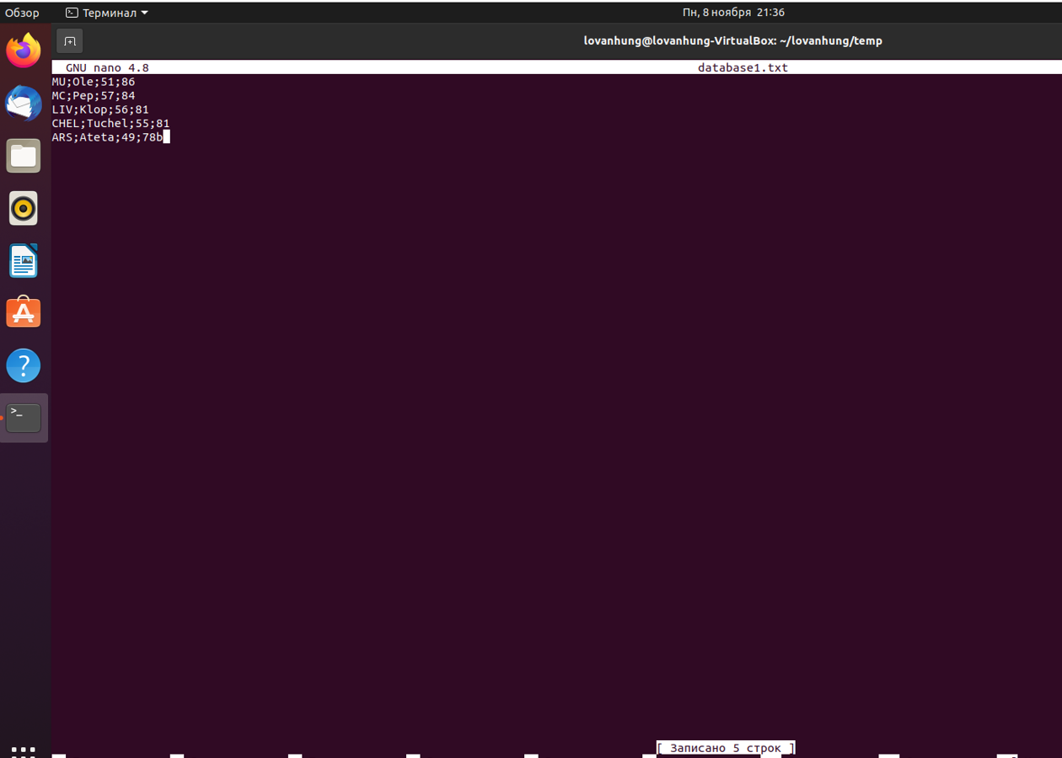

**Рисунок 7 – Заполнение файла**

С помощью конвейера команд внутри каталога temp создадим файл базы данных dataset2.txt. Заполним файл данными в соответствии с номером варианта задания. В качестве разделителя столбцов данных в файле также используем символ “;” без пробелов. Файл содержит 5 строк. Данные должны отличаются от введенных ранее (см. Рис. 8).

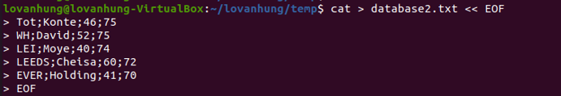

**Рисунок 8 – Создание и заполнение файла database2**

С помощью перенаправления вывода в файл создадим файл базы данных dataset3.txt. Заполним файл данными в соответствии с номером варианта задания. В качестве разделителя столбцов данных в файле используем символ “;” без пробелов. Файл содержит 3 строки. Данные отличаются от введенных ранее (см.Рис.9).

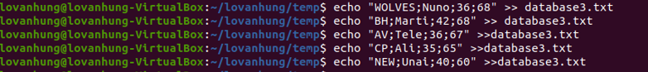

**Рисунок 9 – Создание и открытие текстового редактора для файла database3**

Выведем на экран содержимое всех созданных файлов базы данных (см.Рис.10).

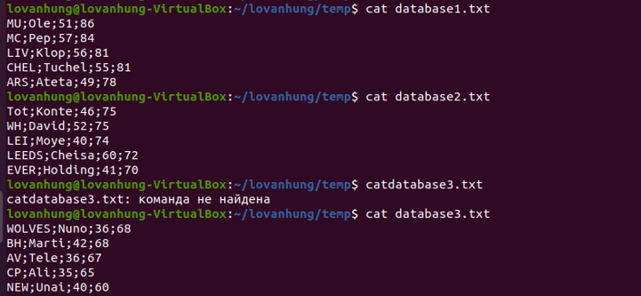

**Рисунок 10 – Вывод содержимого файлов database1, database2, database3**

Объединим содержимое всех созданных файлов базы данных в один файл data.txt и поместим его в каталог /database (см.Рис.11).

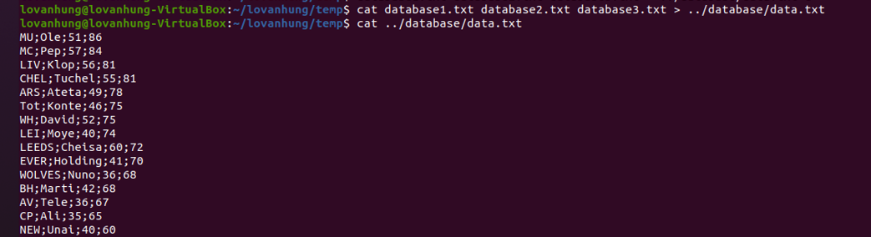

**Рисунок 11 – Объединение содержимого в один файл и проверка объединения**

Перейдем в каталог /database. Убедимся, что он является текущим. Выведем на экран содержимое каталога (см. Рис.12).



**Рисунок 12 – Переход в каталог database**

Подсчитаем количество строк файла data.txt. Результат подсчета выведем на экран и в файл отчета output.txt, расположенный в каталоге report (см. Рис.13).

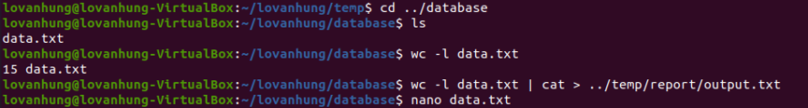

**Рисунок 13 – Подсчет количества строк**

Дополним файл data.txt 2-я строками данных в соответствии с номером варианта задания. В качестве разделителя столбцов данных в файле используем символ “;” без пробелов (см Рис.14).

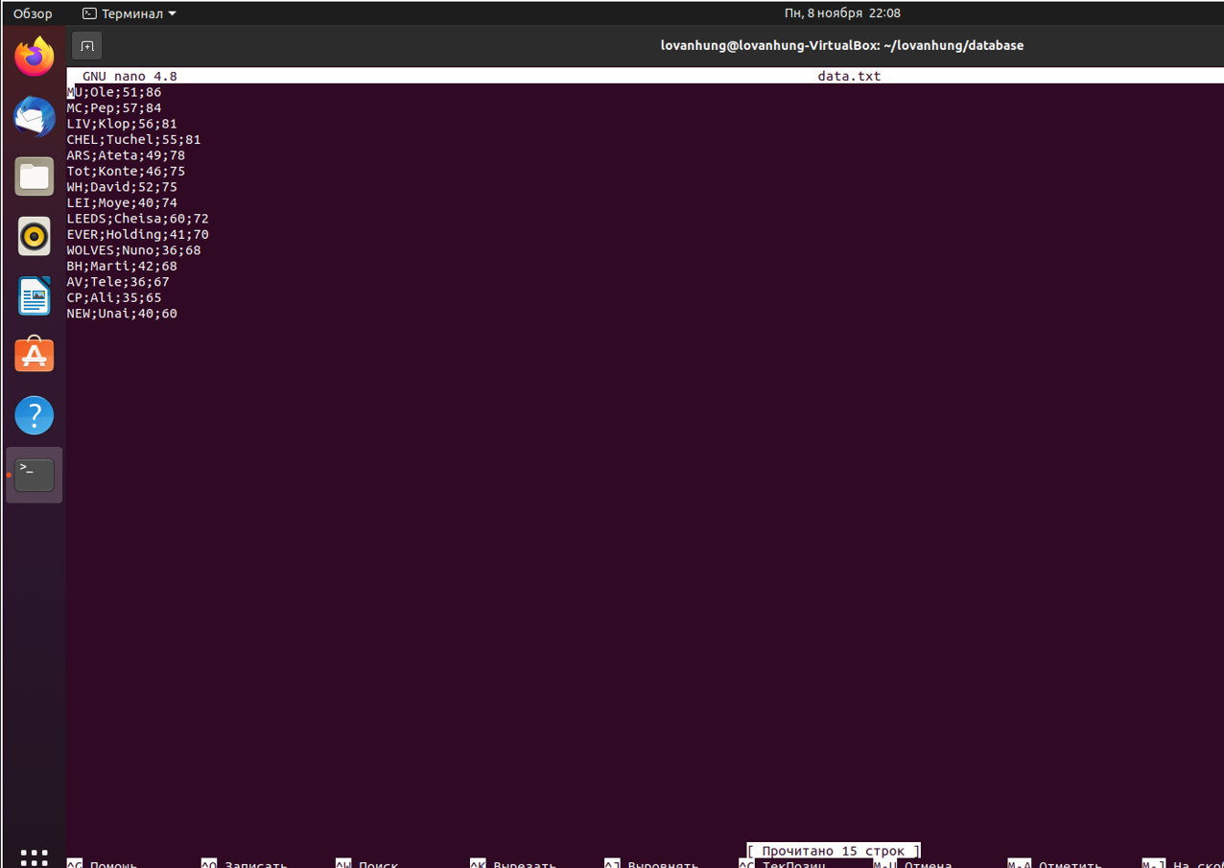

**Рисунок 14 – Добавление строк**

Повторно подсчитаем количество строк файла data.txt. Результат подсчета выведем на экран и допишем в конец файла отчета output.txt, расположенного в каталоге report (см. Рис.15).

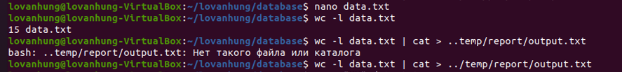

**Рисунок 15 – Подсчет количества строк и запись подсчета количества строк в файл**

Осуществим фильтрацию данных файла data.txt в соответствии с номером варианта задания. Результат фильтрации выведем на экран и в файл отчета filtered.txt, расположенный в каталоге report. Повторим фильтрацию с различными значениями фильтра. Результаты фильтрации выведем на экран и допишем в файл отчета filtered.txt (см.Рис.16).

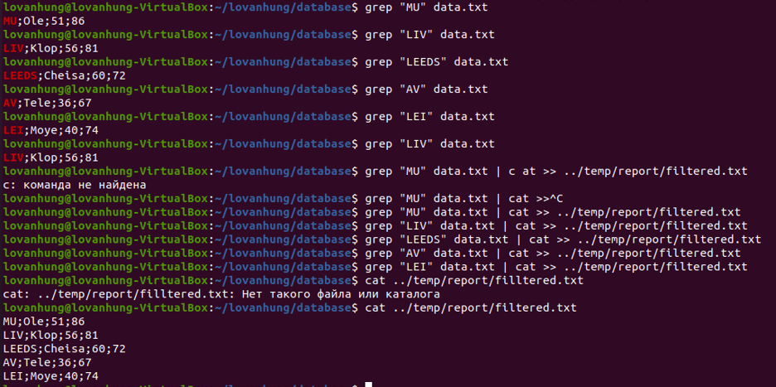

**Рисунок 16 – Вывод фильтрации в консоль и запись в файл**

Выполним сортировку содержимого файла data.txt в соответствии с номером варианта задания. Результат сортировки выведем на экран и в файл отчета sorted.txt, расположенный в каталоге report (см. Рис.17). 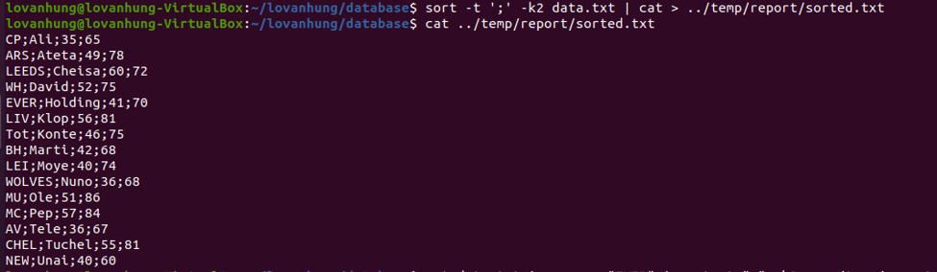

**Рисунок 17 - Сортировка**

Выполним фильтрацию содержимого файла data.txt с сортировкой результата фильтрации. Фильтрацию и сортировку выполним в соответствии с номером варианта задания. Результат выведем на экран и в файл отчета filteredsorted.txt, расположенный в каталоге report (см. Рис.18).

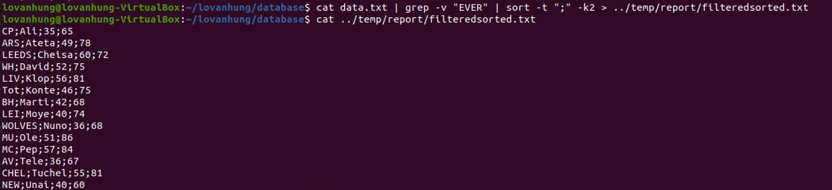

**Рисунок 18 – Фильтрация и сортировка**

Выполним команду вывода календаря на экран и записи его значения в

файл calendar.txt, находящийся в каталоге /database. Результат вывести на экран

(см.Рис.19). 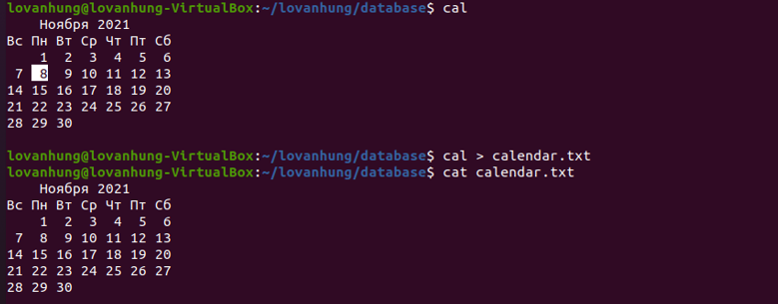

**Рисунок 19– Отображение, запись и вывод данных календаря**

# ВЫВОДЫ

В данной лабораторной работе мы приобрели навыки работы с файлами и каталогами, познакомились с некоторыми командами манипулирования данными на примере текстовой базы данных.

# СПИСОК ИСПОЛЬЗОВАННОЙ ЛИТЕРАТУРЫ

1. Лекционный материал Мусихина А.Г.
2. Ввод, вывод и конвейер // URL: http://heap.altlinux.org/alt-docs/modules/linux_pipeline/ (дата обращения: 05.11.2021).
3. Основные linux-команды для новичка // Хабр URL: https://habr.com/ru/post/501442/ (дата обращения: 05.11.2021).
4. Просмотр содержимого файлов в командной строке Linux // URL: https://pingvinus.ru/note/show-text-file (дата обращения: 05.11.2021).
5. КОМАНДЫ LINUX ДЛЯ РАБОТЫ С ФАЙЛАМИ // URL: https://losst.ru/komandy-linux-dlya-raboty-s-fajlami (дата обращения: 05.11.2021).